SECRETARIA DE TURISMO

ACUERDO por el que se establecen acciones de simplificación para trámites y servicios que se realizan ante la Secretaría de Turismo.

Al margen un sello con el Escudo Nacional, que dice: Estados Unidos Mexicanos.- Secretaría de Turismo.
JOSEFINA RODRÍGUEZ ZAMORA, Titular de la Secretaría de Turismo, con fundamento en los artículos; 25 de la Constitución Política de los Estados Unidos Mexicanos; 42 de la Ley Orgánica de la Administración Pública Federal; 4 de la Ley Federal de Procedimiento Administrativo; 1, 5, 8, 84 de la Ley General de Mejora Regulatoria; artículos 1, 2 fracción XIII, 4 fracción XII, 46, 47, 48, 49, 50, 51 y 52 de la Ley General de Turismo; artículos 2 fracción XV, 83, 84, 85, 86 fracciones II y III, 87 fracción II, 88 fracciones II y III, 89, 90, 91, 92, 93, 94 y 95 del Reglamento de la Ley General de Turismo, así como, los artículos 6 y 7 fracción XXVI del Reglamento Interior de la Secretaría de Turismo.
CONSIDERANDO
Que la Constitución Política de los Estados Unidos Mexicanos, en el artículo 25, último párrafo, establece que las autoridades de todos los órdenes de gobierno, en el ámbito de su competencia, deberán implementar políticas públicas de mejora regulatoria para la simplificación de regulaciones, trámites, servicios y demás objetivos que establezca la ley general en la materia.
Que el artículo 6 de la Ley General de Mejora Regulatoria establece que los trámites y servicios deberán respetar los principios de legalidad, reserva de ley, jerarquía normativa y todos aquellos que tiendan a los objetivos de dicho instrumento.
Que son objetivos de la política de mejora regulatoria simplificar y modernizar los trámites y servicios, mismos que podrán simplificados mediante acuerdos generales publicados en el medio de difusión correspondiente.
Que la Secretaría de Turismo le compete, entre otras facultades, la inscripción de los prestadores de servicios turísticos en el Registro Nacional de Turismo, así como la expedición de las acreditaciones y certificaciones turísticas que promuevan mayores estándares de calidad en los servicios turísticos nacionales y competitividad a nivel internacional, así como la clasificación hotelera, dentro de los términos que para tales efectos se establecen en la legislación de la materia.
Que la Ley General de Turismo establece que el Registro Nacional de Turismo es un catálogo público de prestadores de servicios turísticos en el país, quienes tienen la obligación de inscribirse en dicho Registro.
Asimismo, reconoce como derecho de los prestadores de servicios turísticos obtener la clasificación que establece la Ley.
Que el Reglamento de la Ley General de Turismo establece que el Sistema de Clasificación Hotelera es un mecanismo de auto-evaluación regulado por la Secretaría de Turismo que agrupa variables mediante ejes de desempeño, los cuales determinan la categoría del establecimiento de hospedaje representada a través de estrellas.
Que la finalidad de la Clasificación Hotelera es ordenar y estandarizar las categorías de los establecimientos hoteleros del país, para el consumo responsable de los turistas.
Por lo anterior, y con el propósito de implementar las acciones de simplificación, se expide el siguiente:
ACUERDO POR EL QUE SE ESTABLECEN ACCIONES DE SIMPLIFICACIÓN PARA TRÁMITES Y SERVICIOS QUE SE REALIZAN ANTE LA SECRETARÍA DE TURISMO
Artículo 1. Se implementan las siguientes acciones de mejora en los trámites que se señalan a continuación:
 | Homoclave del trámite | Nombre del trámite | Mejora implementada | Requisitos
1 | SECTUR-05-006 | Inscripción al Registro Nacional de Turismo | Fusión de los trámites: (SECTUR-05-006, SECTUR-05-005 y SECTUR-05-003) en uno solo para quedar como:  Solicitud de certificado de Inscripción en el Registro Nacional de Turismo | a. Inscripción por primera vez:  1. Formato único  2. Acta constitutiva;  3. Escritura del inmueble o, en su caso, contrato de arrendamiento o comodato.
2 | SECTUR-05-005 | Expedición de nuevo certificado
3 | SECTUR-05-003 | Renovación de certificado
 |  |  | Con las modalidades:  a. Inscripción por primera vez  b. Modificación de los datos inscripción  c. Renovación de vigencia | 4. Identificación oficial  5. Documento que acredite la autorización para la prestación de servicios turísticos.  b. Modificación  1. Formato único  2. Documento que acredite el dato a corregir.  c. Renovación de vigencia  1. Formato único
4 | SECTUR-05-009 | Solicitud de Clasificación Hotelera | Fusión de los trámites: (SECTUR-05-009 y SECTUR-05-010) en un solo para quedar como:  Solicitud o renovación de la constancia Clasificación Hotelera | 1. Realizar cuestionario de autoevaluación
5 | SECTUR-05-010 | Solicitud de Reclasificación Hotelera |  | 1. Realizar cuestionario de autoevaluación
6 | SECTUR-05-012 | Solicitud de Baja de Clasificación Hotelera | Fusión de los trámites: (SECTUR-05-012 y SECTUR-05-008) en uno solo para quedar como:  Aviso de cierre de operaciones | 1. Formulario único
7 | SECTUR-05-008 | Cancelación de Inscripción |  | 1. Formulario único

Artículo 2. Se eliminan los trámites que se enlistan a continuación:
 | Homoclave | Nombre del trámite
1 | SECTUR-05-004 | Rectificación
2 | SECTUR-05-007 | Reposición de Certificado

Artículo 3. Se modifica el Formato Único para el trámite de Registro Nacional de Turismo derivado de la fusión de trámites y eliminación de requisitos que se señalan en el artículo primero del presente Acuerdo, mismo que se integra como ANEXO I.
Artículo 4. Para los avisos SECTUR-05-008 y SECTUR-05-012 se autoriza el formato del ANEXO II del presente instrumento.
TRANSITORIOS
PRIMERO. El presente Acuerdo entrará en vigor a partir del siguiente día hábil al de su publicación en el Diario Oficial de la Federación.
SEGUNDO. Los trámites ingresados con anterioridad a la publicación del presente Acuerdo, se resolverán de conformidad con la normatividad aplicable vigente en el momento de su presentación.
TERCERO. La Secretaría de Turismo modificará la información que resulte necesaria en las fichas de trámites inscritas en el Registro Federal de Trámites y Servicios, de conformidad con lo establecido en el artículo 47 de la Ley General de Mejora Regulatoria.
CUARTO. La Dirección General de Certificación Turística y Dirección General de Integración de Información Sectorial deberán realizar las adecuaciones necesarias a los instrumentos normativos vinculados al presente Acuerdo dentro del plazo máximo de 120 días hábiles contados a partir de la entrada en vigor de la misma.
Dado en la Ciudad de México, a veintiuno de febrero de dos mil veinticinco.- La Secretaria de Turismo, Josefina Rodríguez Zamora.- Rúbrica.
ANEXO I

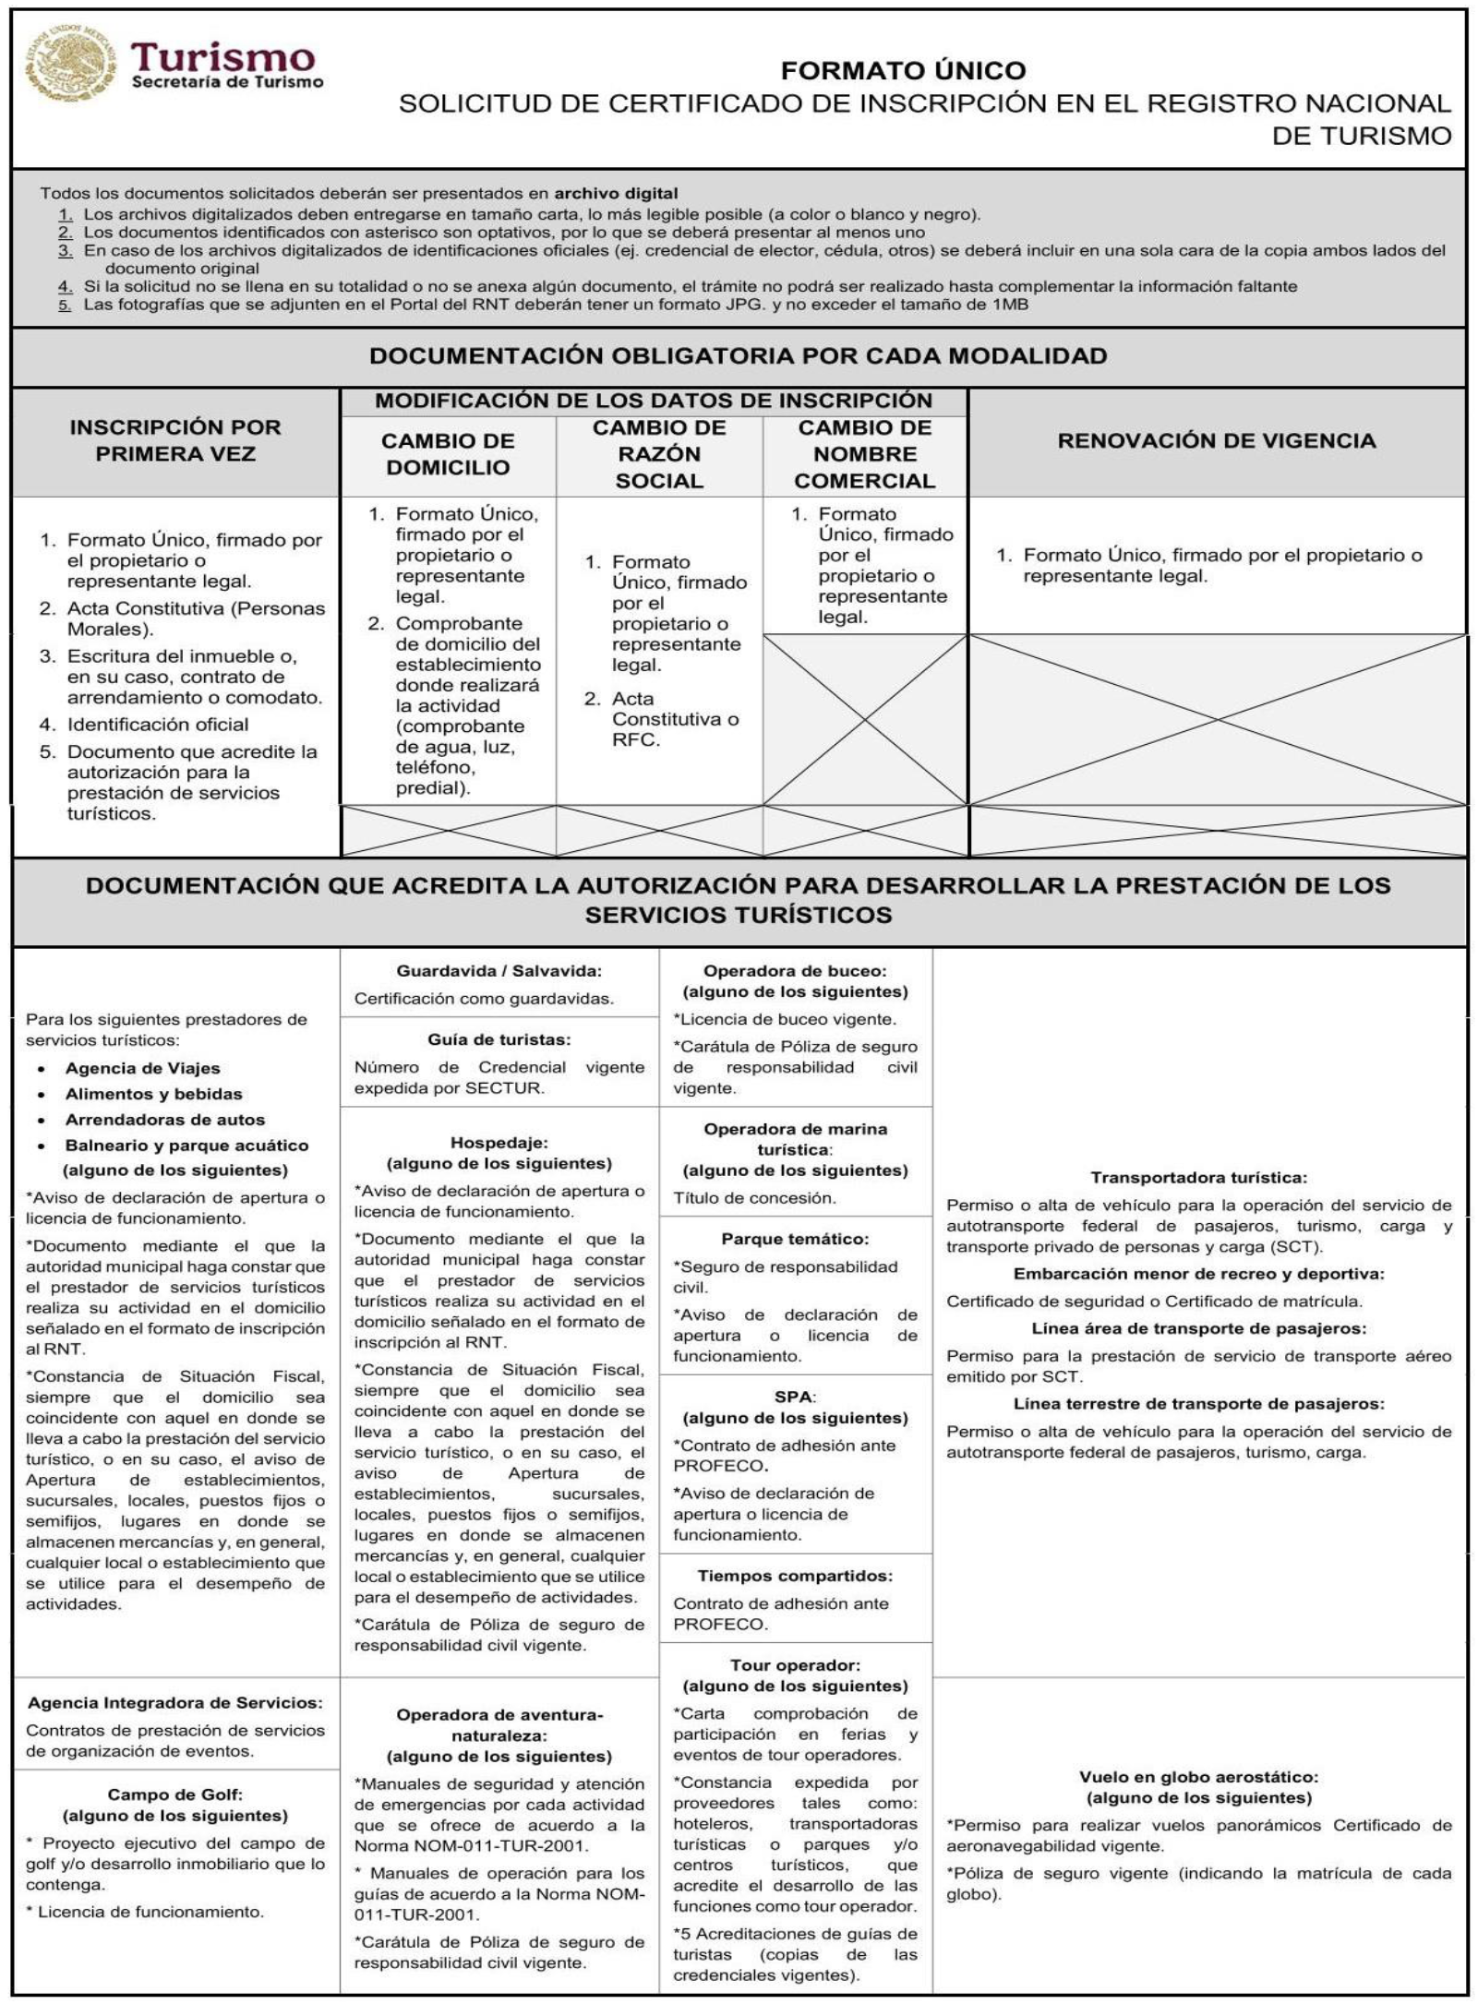

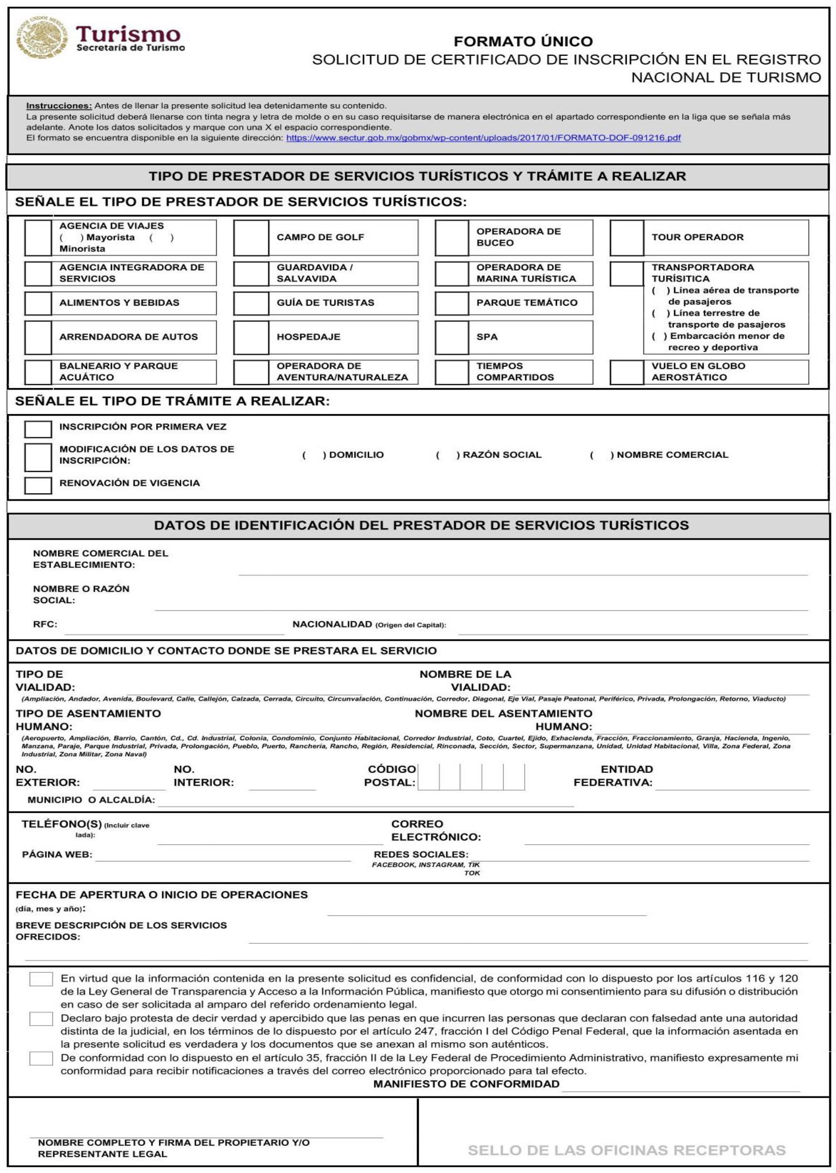
ANEXO II




